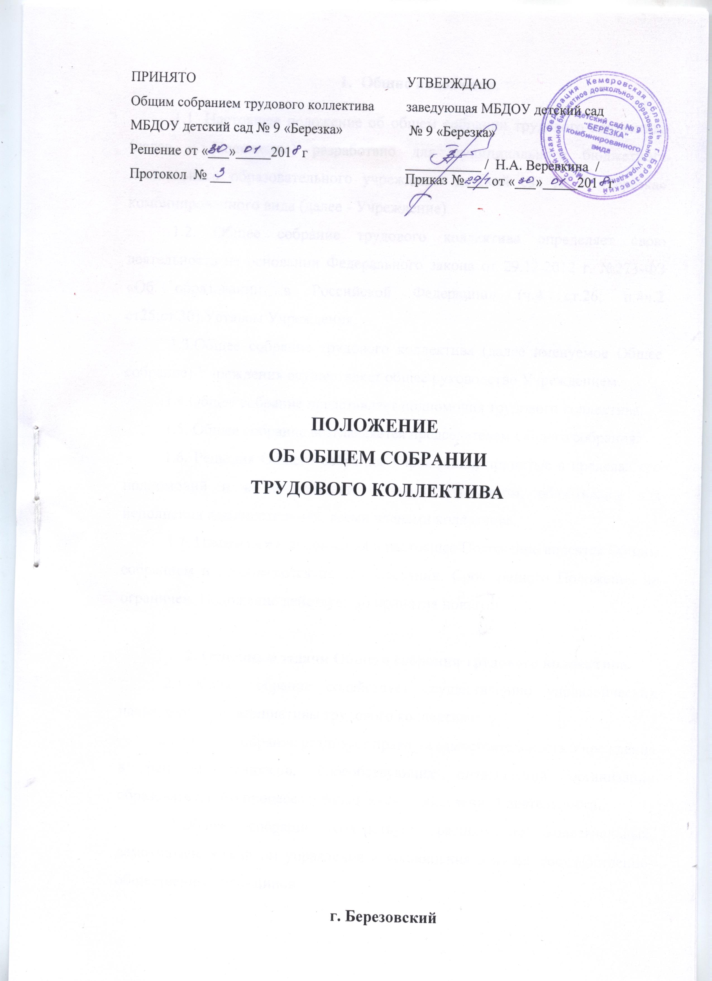

- Общие положения.
1.1. Настоящее положение об общем собрании трудового коллектива (далее – Положение) разработано для муниципального бюджетного дошкольного образовательного учреждения детский сад № 9 «Березка» комбинированного вида (далее - Учреждение).
1.2. Общее собрание трудового коллектива определяет свою деятельность на основании Федерального закона от 29.12.2012 г. №273-ФЗ «Об образовании в Российской Федерации» (ч.4 ст.26; п.4ч.2 ст25;ст.30),Уставом Учреждения.
1.3.Общее собрание трудового коллектива (далее именуемое Общее собрание) Учреждения осуществляет общее руководство Учреждением.
1.4.Общее собрание представляет полномочия трудового коллектива.
1.5. Общее собрание возглавляется председателем Общего собрания.
1.6. Решения Общего собрания Учреждения, принятые в пределах его полномочий и в соответствии с законодательством, обязательны для исполнения администрацией, всеми членами коллектива.
1.7. Изменения и дополнения в настоящее Положение вносятся Общим собранием и принимаются на его заседании. Срок данного Положения не ограничен. Положение действует до принятия нового.

2. Основные задачи Общего собрания трудового коллектива.
2.1.Общее собрание содействует осуществлению управленческих начал, развитию инициативы трудового коллектива.
2.2.Общее собрание реализует право на самостоятельность Учреждения в решении вопросов, способствующих оптимальной организации образовательного процесса и финансово-хозяйственной деятельности.
2.3.Общее собрание содействует расширению коллегиальных, демократических форм управления и воплощения в жизнь государственно- общественных принципов.

3. Функции Общего собрания работников
3.1.Общее собрание:
• обсуждает и рекомендует к утверждению проект коллективного договора, правила внутреннего трудового распорядка, графики работы, графики отпусков работников Учреждения;
• рассматривает, обсуждает и рекомендует к утверждению Положение о стимулировании сотрудников Учреждения;
• вносит изменения и дополнения в Устав Учреждения;
• обсуждает вопросы состояния трудовой дисциплины в Учреждении и мероприятия по её укреплению, рассматривает факты её нарушения
•вносит предложения Учредителю по улучшению финансово- хозяйственной деятельности Учреждения;
•определяет размер доплат, надбавок и других выплат стимулирующего характера в пределах имеющихся средств в Учреждении;
• определяет порядок и условия предоставления социальных гарантий и льгот в пределах компетенции Учреждения;
•вносит предложения в Договор о взаимоотношениях между Учредителем и Учреждением;
• заслушивает отчеты заведующего Учреждением о расходовании бюджетных и внебюджетных средств;
• заслушивает отчеты заведующего, заведующего хозяйством, вносит предложение о совершенствовании их работы;
•знакомится с итоговыми документами по проверке Государственными уполномоченными органами о деятельности Учреждения и заслушивает администрацию о выполнении мероприятий по устранению замечаний;
•при необходимости рассматривает и обсуждает вопросы с родителями (их законными представителями) воспитанников, решения педагогического совета, предложения родительского Комитета, инициативной (творческой) группы Учреждения;
• в рамках действующего законодательства принимает необходимые меры, ограждающие педагогических работников, администрации., других работников от необоснованного вмешательства в их профессиональную деятельность, ограничения самостоятельности Учреждения, его самоуправляемости. Выходит с предложениями в общественные организации, государственные и муниципальные органы управления, органы прокуратуры.

4. Права Общего собрания работников
4.1. Общее собрание имеет право:
• Участвовать в управлении Учреждением;
• Выходить с предложениями и заявлениями на Учредителя, в органы муниципальной и государственной власти, в общественные организации.
4.2. Каждый член Общего собрания имеет право:
• Потребовать обсуждения Общим собранием любого вопроса, касающегося деятельности Учреждения, если его предложение поддержит не менее одной трети членов собрания;
• При несогласии с решением Общего собрания высказать свое мотивированное мнение, которое должно быть занесено в протокол.

5. Организация управлением Общего собрания работников
5.1. В состав Общего собрания входят все работники Учреждения.
5.2. На заседание Общего собрания могут быть приглашены представители Учредителя, общественных организаций, органов муниципального и государственного управления, представители органов самоуправления Учреждения. Лица, приглашенные на собрание, пользуются правом совещательного голоса, могут вносить предложения и заявления, участвовать в обсуждении вопросов в пределах их компетентности.
5.3. Для ведения Общего собрания избирается председатель сроком на один год. Секретарём Общего собрания назначается избранный из числа присутствующих.
5.4. Председатель Общего собрания:
• Организует деятельность Общего собрания;
• Информирует членов трудового коллектива о предстоящем заседании не менее чем за 2 недели до его проведения;
• Организует подготовку и проведение заседания;
• Определяет повестку дня;
• Контролирует выполнение решений.
5.5. Общее собрание собирается не реже 2 раз в календарный год.
5.6. Общее собрание считается правомочным, если на нем присутствуют не менее 50% членов трудового коллектива Учреждения.
5.7. Решение Общего собрания принимаются открытым голосованием.
5.8. Решение Общего собрания считается принятым, если за него проголосовало не менее 51% присутствующих.
5.9. Решение Общего собрания обязательно к исполнению для всех членов коллектива Учреждения.

6. Ответственность Общего собрания работников
6.1. Общее собрание несет ответственность за:
•Выполнение, выполнение не в полном объеме или невыполнение закрепленных за ним задач и функций;
•Соответствие принимаемых решений законодательству РФ, нормативно-правовым актам, локальным актам.

7. Делопроизводство Общего собрания работников
7.1. Заседания Общего собрания оформляются протоколом.
7.2. В книге протоколов фиксируется:
•Дата проведения;
•Количественное присутствие (отсутствие) членов трудового коллектива;
•Приглашенные (ФИО, должность);
•Повестка дня;
•Выступления членов Общего собрания и приглашенных;
•Решения

8. Взаимосвязь с другими органами самоуправления
8.1. Общее собрание организует взаимодействие с другими органами самоуправления Учреждения:
•Педагогическим Советом;
•Родительским Комитетом;
•Инициативной (творческой) группой.
Через:
•Участие представителей трудового коллектива в заседаниях вышеуказанных органов самоуправления;
•Предоставление на ознакомление вышеуказанным органам самоуправления Учреждения материалов, готовящихся к обсуждению и принятию на заседании Общего собрания;
•Внесение предложений, дополнений по вопросам, рассматриваемым на заседаниях вышеуказанных органов самоуправления Учреждения.

